Excelentíssimo Senhor Prefeito Municipal de Três Passos
Arlei Luis Tomazoni

CÂMARA MUNICIPAL DE TRÊS PASSOS
AUTÓGRAFO Nº 51 DE 2024
Em 18 de junho de 2024

Senhor Prefeito,

Dirijo-me a Vossa Excelência para comunicar que esta Câmara Municipal, na Sessão de 17 de junho de 2024, aprovou o PROJETO DE LEI LEGISLATIVA Nº 8, de 2024, de autoria do vereador Diego Hider Maciel, que “denomina a Central de Transportes localizada no lote urbano nº 2, da quadra 82, com área de 2.705,56m², Matrícula nº 18.552 (fundos do Ginásio Municipal de Esportes Aloysio Scheuermann), de ‘Central de Transportes Magnus Leopoldo Paplowski’”, seguindo a redação final para sanção ou veto nos termos do art. 72 da Lei Orgânica Municipal.

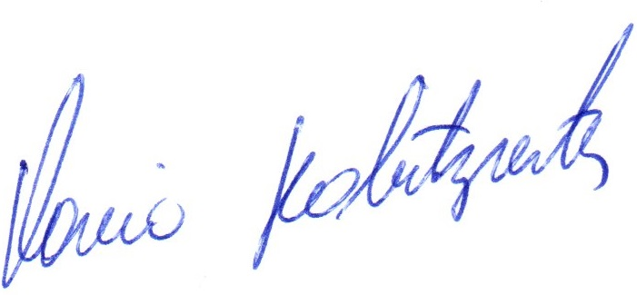

Vereador Flavio Habitzreiter
Presidente da Câmara Municipal de Três Passos

PROJETO DE LEI LEGISLATIVA Nº 8, DE 22 DE MAIO DE 2024

Denomina a Central de Transportes localizada no lote urbano nº 2, da quadra 82, com área de 2.705,56m², Matrícula nº 18.552 (fundos do Ginásio Municipal de Esportes Aloysio Scheuermann), de “Central de Transportes Magnus Leopoldo Paplowski”.

Art. 1º Fica denominada a Central de Transportes localizada no lote urbano nº 2, da quadra 82, com área de 2.705,56m², Matrícula nº 18.552 (fundos do Ginásio Municipal de Esportes Aloysio Scheuermann), de “Central de Transportes Magnus Leopoldo Paplowski”.

Art. 2º Esta lei entra em vigor na data de sua publicação.

